Esercizio 1

Risolvibile "simbolicamente"
Costruisco i due DFA e poi faccio una simulazione in parallelo (costruzione di unione linguaggi)
che fa "or" degli stati finali.

Stati nella forma (x,y) dove:

x \in {0,1} (stati DFA n. pari di 0)
y \in {0,1,2} (stati DFA multipli di 3)

Formalmente:

stati: Q=Q_1 x Q_2 (prodotto cartesiano)

stato iniziale: (q_1,q_2) dove q_1, q_2 sono gli stati iniziali dei due automi

stati finali: F={(q_1,q_2) | q_1 \in F_1 oppure q_2 \in F_2}

transizioni: \delta((x,y),a)=(\delta_1(x,a),\delta_2(y,a))

--
cioè tupla DFA simulazione = (Q_1 x Q_2, \Sigma, \delta, (q_1,q_2), (F_1 x Q_2) \cup (Q_1 x F_2))
dove:
\delta((x,y),a)=(\delta_1(x,a),\delta_2(y,a))

---------------------------

modo alternativo: aggiungo uno stato nuovo iniziale, connetto a tale stato con transizioni \epsilon
gli ex stati iniziali dei due automi (simile a costruzione di "+" in trasf da RE a NFA) e poi
trasformo in deterministico

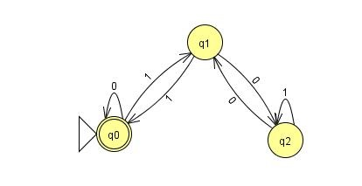
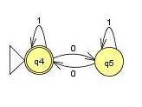
Esercizio 2

S → 0AS | 1BS | epsilon
A → 1 | 0AA
B → 0 | 1BB

Esercizio 3

numero 0 doppio di numero 1

idea:

ECCEDENZA DI 1 (per compensare devo produrre 0 quanto il contenuto della pila)

ogni 1 impilo due 1
ogni 0 spilo un 1

ECCEDENZA DI 0 (per compensare devo produrre 1 quanto la meta' della pila)

ogni 0 impilo uno 0
ogni 1 spilo due 0 (se ce n'e' uno solo indico una eccedenza di 1)
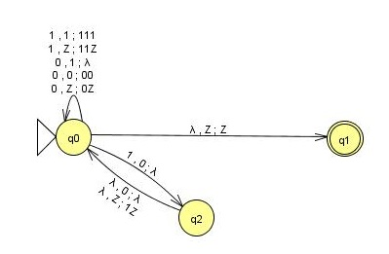
Esercizio 4

**L e' ricorsivo**

Considero TM DETERMINISTICA con multipli nastri che opera come segue
(inizialmente l'input "x" si trova sul primo nastro):
1) individua (es. tramite una traccia di marcatura) la posizione a metà della stringa:
se non è di lunghezza pari si blocca
2) copia metà della stringa in un secondo nastro
3) confronta le due stringhe: se non sono uguali si blocca
4) esegue l'algoritmo CYK per la grammatica libera G sotto sul secondo nastro

S->(S)|\epsilon|SS

**L non e' libero**

Data n costante del pumping lemma dei ling liberi considero

(^n )^n (^n )^n

|vwx| <=n allora vwx comprende simboli soltanto di uno o, al piu', due gruppi adiacenti dei 4 (di cui un gruppo è di "(" ed un gruppo è di ")").
Quindi se vx include "(" essi appartengono tutti ad uno stesso gruppo di "(" ed, analogamente, se vx include ")" essi appartengono tutti ad uno stesso gruppo di ")".
Siccome |vx|>0, pompando v ed x 2 volte, c'e' almeno un gruppo di "(" o un gruppo di ")" che assume lunghezza >n, mentre l'altro gruppo dei 4 dello stesso tipo ("(" o ")") rimane invariato (di lunghezza n).

Quindi uvvwxxy non appartiene a L: assurdo.

Esercizio 5

**L e' ricorsivamente enumerabile**

Considero TM NON-DET M con multipli nastri che opera come segue
(inizialmente l'input "w" si trova sul primo nastro):
1) se w non è nella forma "x2y" con x e y non nulle mi blocco
2) decodifico x -> M_x ed y -> M_y
3) creo non-deterministicamente una stringa qualsiasi w' in un nastro non ancora usato
4) copio w' in modo da averla in due nastri
5) uso i due nastri per simulare in parallelo M_x con input w' ed M_y con input w'
(come per le costruzioni di chiusura rispetto a unione e intersezione)
5) se entrambe le simulazioni hanno raggiunto l'accettazione allora accetto

**L non e' ricorsivo**

Mi chiedo se ci sia un linguaggio che so non essere ricorsivo che si riduce a questo
(cioè ipotizzando per assurdo che ci sia un algoritmo per questo allora otterrei un algoritmo
anche per il linguaggio noto)

In questo caso basta considerare L_u!
L_u= {w_k | w_z \in L(M_x) e decodifica di k è (x,z)}

La riduzione da L_u ad L è la seguente.
Per stabilire se w_k sta in L_u considero (x,z) decodifica di k e pongo:
y=indice di una qualsiasi TM tale che L(M_y)={w_z}
e poi uso un ipotetico algoritmo per stabilire se "x2y" sta in L

Ho che:
x2y \in L se e solo se L(M_x) e L(M_y)={w_z} hanno una stringa in comune, cioè w_z \in L(M_x)

Quindi ipotizzando di avere un algoritmo per L avrei un algoritmo per L_u: assurdo!

--------------

Un altro modo per fare la dimostrazione di non ricorsività è considerare il linguaggio
L'= {w_x | L(M_x) diverso dal vuoto}
(per il teorema di Rice è non ricorsivo, basta prendere L_P con P tutti i linguaggi RE meno il vuoto)

La riduzione da L' ad L è la seguente.
Per stabilire se w_x sta in L' considero:
y=indice di una qualsiasi TM tale che L(M_y) = tutte le stringhe
e poi uso un ipotetico algoritmo per stabilire se "x2y" sta in L

Ho che:
x2y \in L se e solo se L(M_x) e L(M_y) hanno una stringa in comune, cioè L(M_x) diverso dal vuoto

Quindi ipotizzando di avere un algoritmo per L avrei un algoritmo per L': assurdo!

Esercizio 8

la soluzione va la da' JFLAP facendogli costruire la tabella LL(1) su es8.jff
(in JFLAP simboli terminali e non terminali devono essere rappresentati da un unico carattere):
siccome non vi sono caselle della tabella con più di una entry allora è LL(1)

I → ictBE
E → eF | epsilon
B → s | epsilon
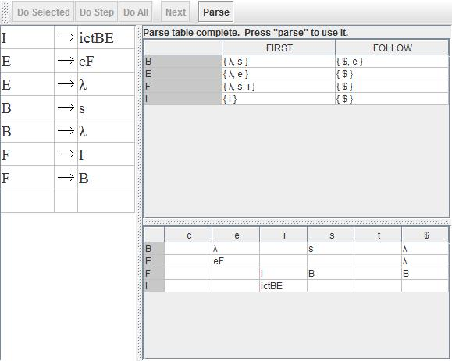
F → I | B

